  - Senhor Presidente:

O Vereador que subscreve requer a Vossa Excelência, nos termos regimentais e após ouvido o Douto do Plenário e se aprovado, esta Casa solicite junto ao Executivo que determine à Secretaria de Obras e Saneamento, Setor de Planejamento para que, de forma URGENTE, a desobstrução e o conserto da tubulação de esgoto, localizado na rua 7 de setembro em frente ao número n° 1275 Bairro Glória, (BEM EM FRENTE A PADARIA IDEAL). Pois o mesmo encontra-se em situação crítica, assim ocasionado mau cheiro e colocando em risco os motorista e pedestres que circulam diariamente pelo local. A água está escorrendo pela via.

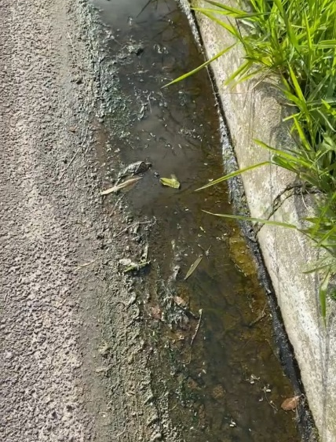
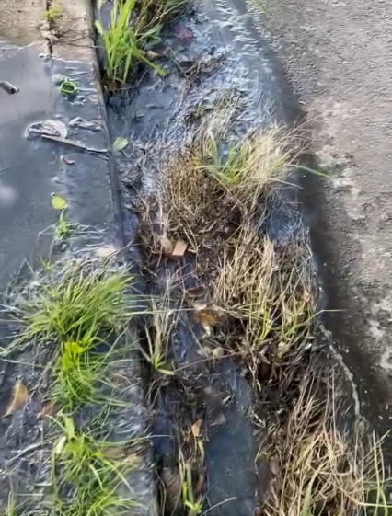
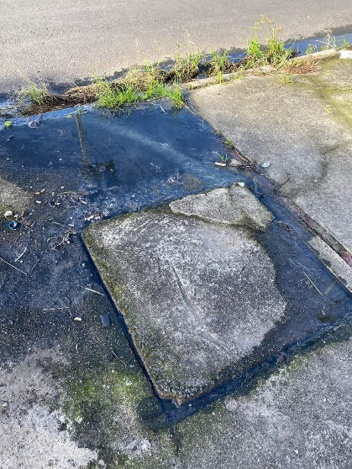
Fotos:

Justificativa:
A presente solicitação tem sua origem nas manifestações dos moradores do bairro, pois no local não há manutenção há meses, e estão cobrando uma solução.

Sala das Sessões em, 21 de maio de 2024.

Charlon Diego Müller
Vereador de Osório

